АВТОНОМНАЯ НЕКОММЕРЧЕСКАЯ ОБРАЗОВАТЕЛЬНАЯ
ОРГАНИЗАЦИЯ ПРОФЕССИОНАЛЬНОГО ОБРАЗОВАНИЯ
«КЫЗЫЛСКИЙ ТЕХНИКУМ ЭКОНОМИКИ И ПРАВА
ПОТРЕБИТЕЛЬСКОЙ КООПЕРАЦИЙ»

Отчёт по лабораторной

Работе.

Специальность 09.02.07. Информационные системы и программирование.

Кызыл 2026

Изучение команд диагностики сети и специальных ip--адрессов.

Цель работы
Изучение принципов работы компьютерных сетей, освоение команд командной строкой windows для диагностики сетевых подключений, анализ специальных ip--адресов и структуры сетевых протоколов.

Задание 1.
Команда | Краткое описание
netstat | Выводит статистику сетевых подключений, таблицы маршрутизации, статистику интерфейсов и протоколов.
route print | Отображает текущую таблицу IP-маршрутизации.
help | Выводит список доступных команд или справку по конкретной команде.
ping | Проверяет доступность узла по ICMP-протоколу.
tracert | Определяет путь до заданного узла.
ipconfig | Отображает параметры сетевых адаптеров.
nslookup | Утилита для запросов к DNS-серверу.
arp | Отображает и изменяет таблицу ARP.

Задание2 Специальные IP-адреса:
- 127.0.0.1 (localhost) — петлевой адрес, используется для проверки работы сетевого стека самого компьютера.
- — обозначает "любой адрес" или адрес по умолчанию (используется в маршрутизации).
- 255.255.255.255 — широковещательный адрес (broadcast) для текущей сети.
- 169.254.x.x (APIPA) — назначается автоматически, если DHCP-сервер недоступен.
- 10.0.0.0, 172.16.0.0, 192.168.0.0 — частные (локальные) диапазоны адресов.

Задание 3.
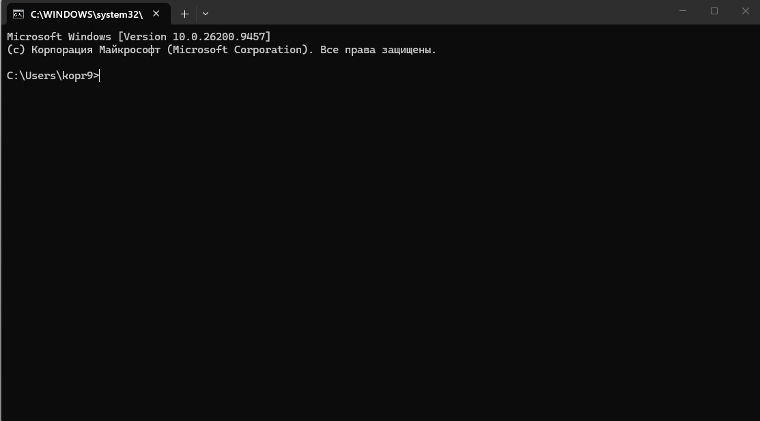

Задание 4.

Route print
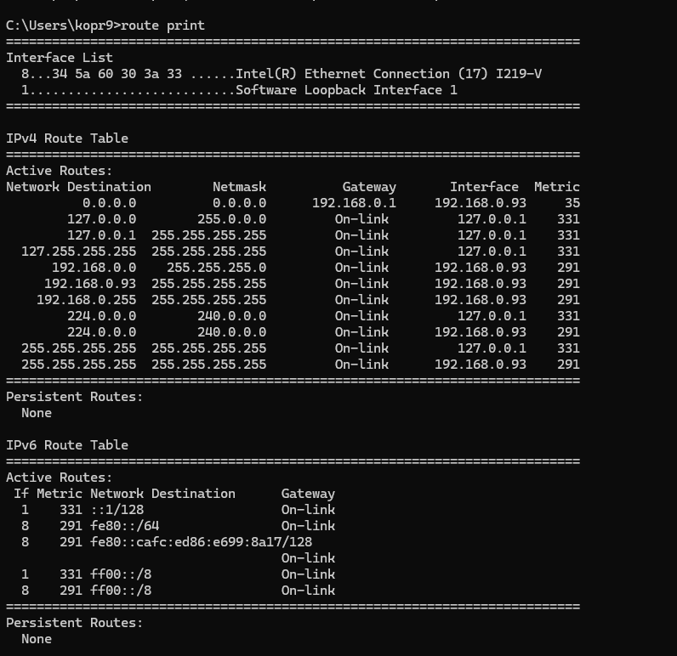

Netstat –s
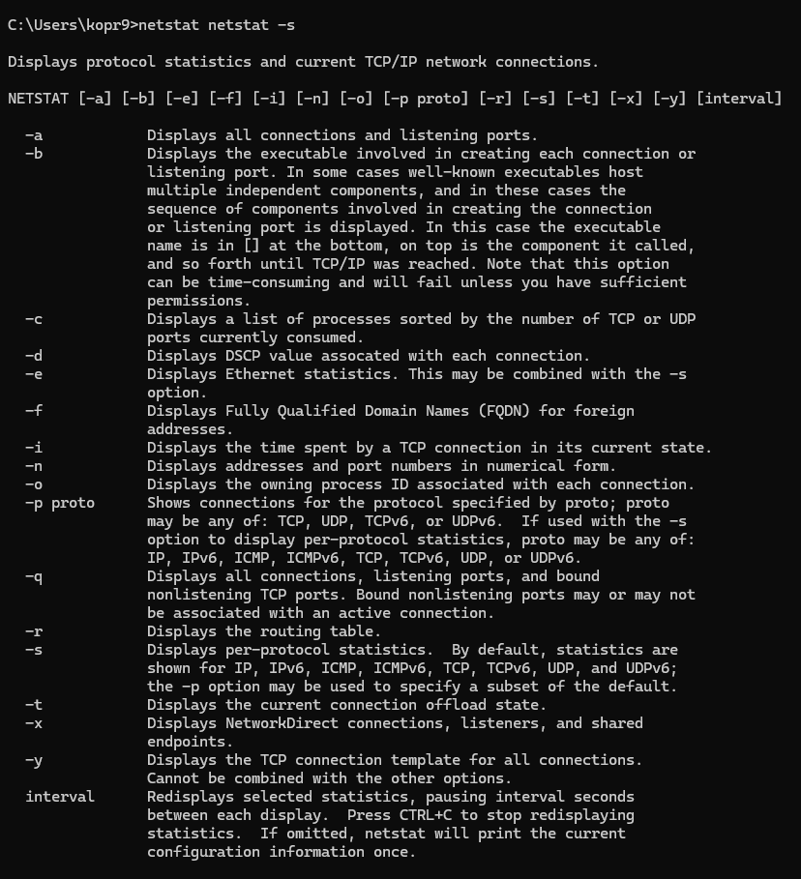

netstat –a
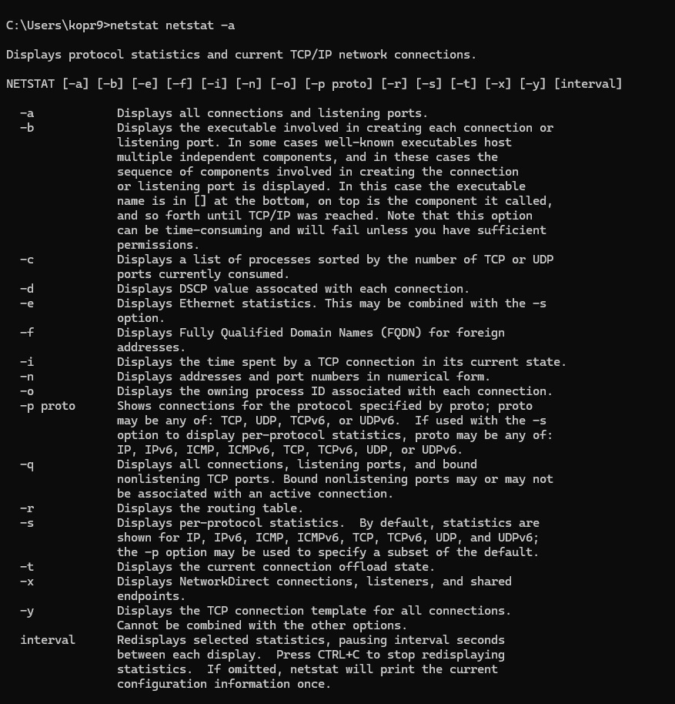

netstat –b
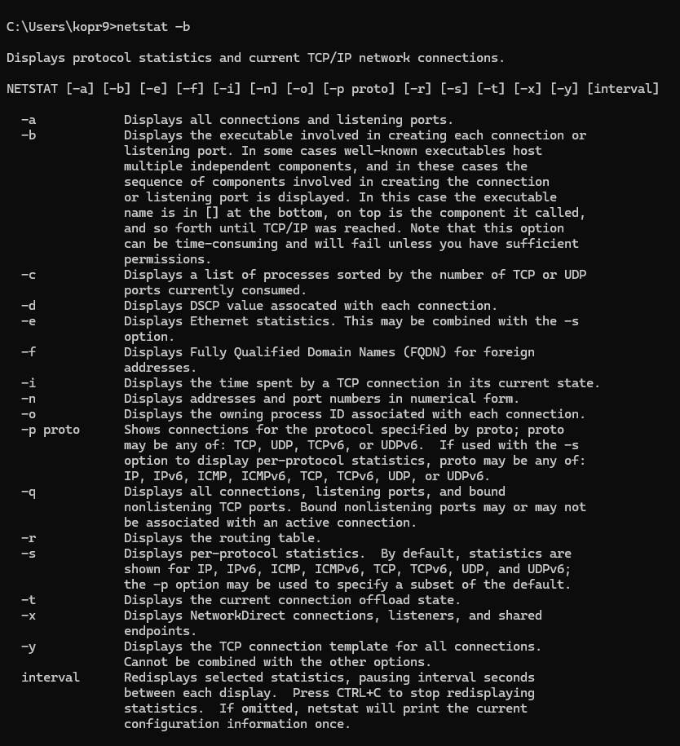

Arp –a
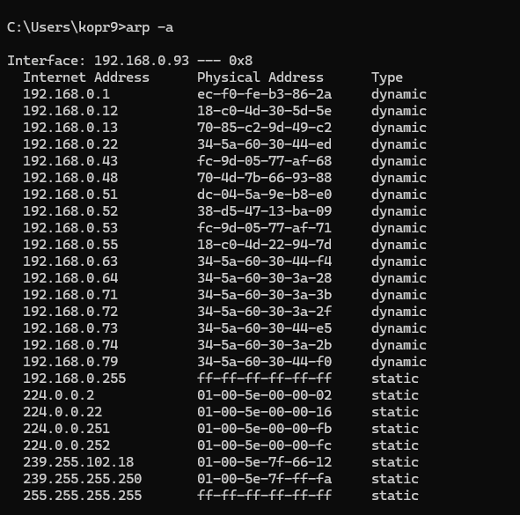

Задание 5

ping 127.0.0.1
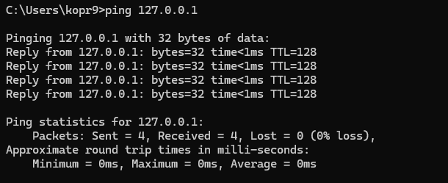
ipconfig /all
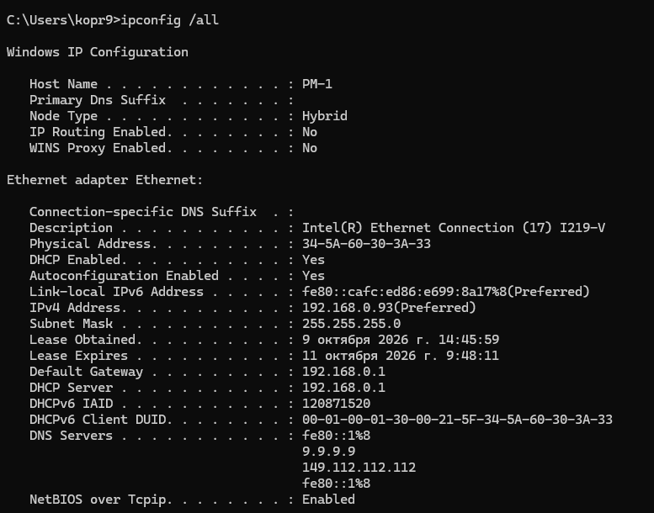

Nslookup
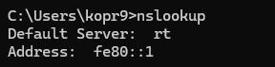

Задание 6.

more C:\WINDOWS\system32\drivers\etc\services | find "http"
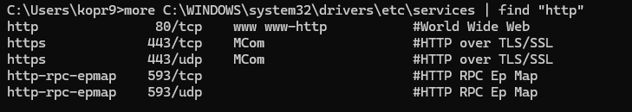

more C:\WINDOWS\system32\drivers\etc\services | find "ftp"
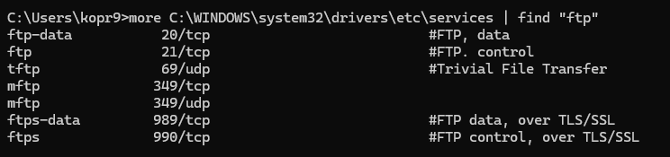

type C:\WINDOWS\system32\drivers\etc\services | find "tcp" | more
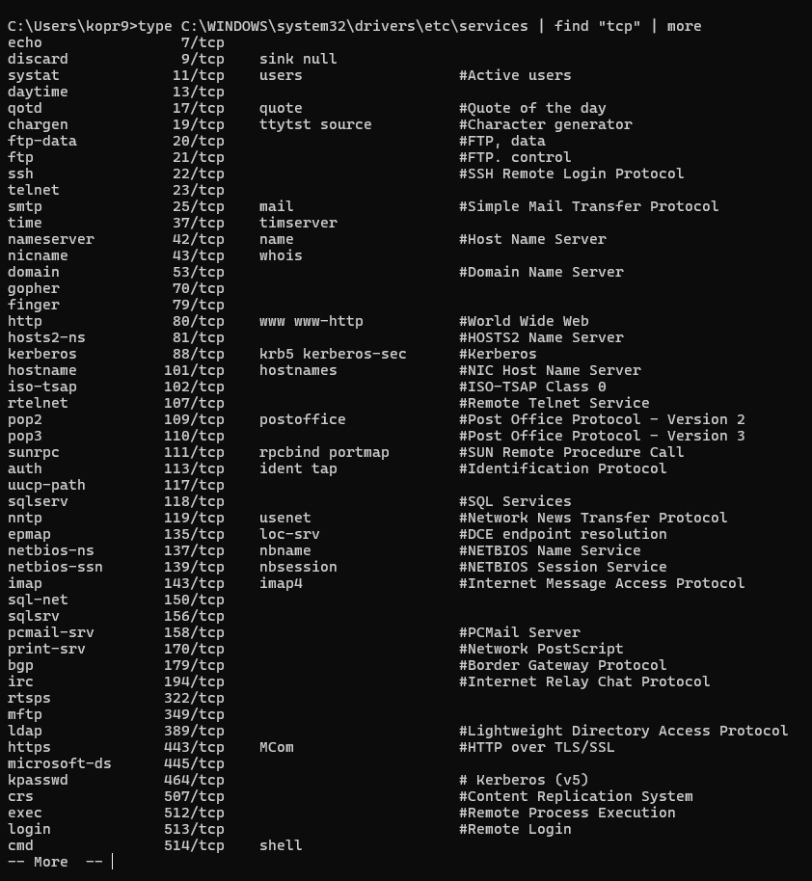

type C:\WINDOWS\system32\drivers\etc\services | find "udp" | more
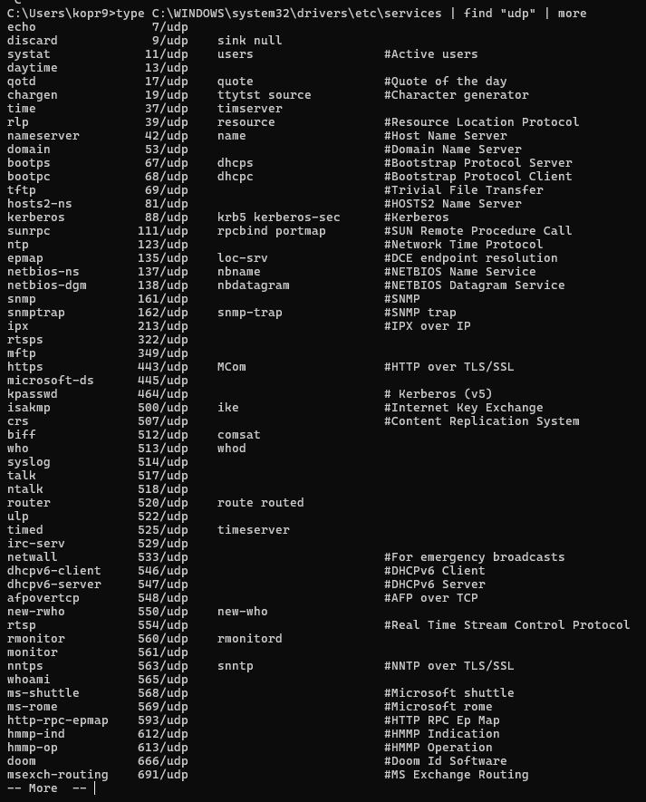

Задание 7.
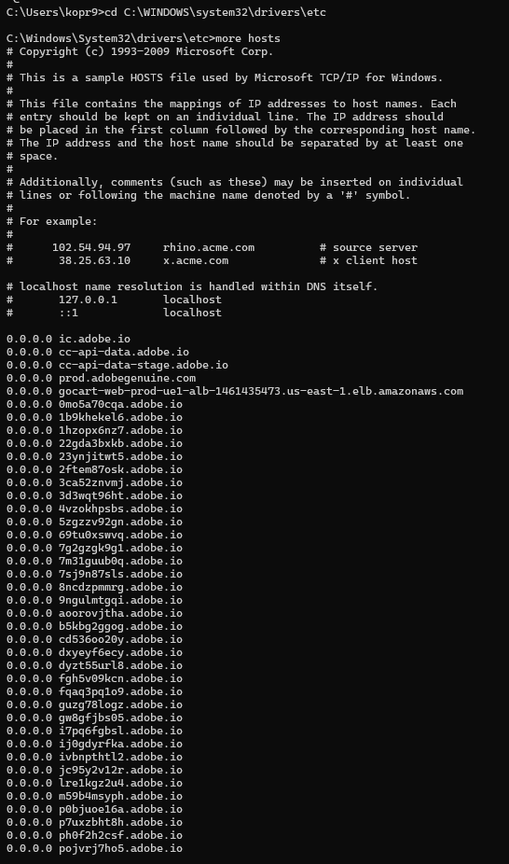

Контрольные вопросы
- Что такое IP-адрес – Это уникальный числовой идентификатор устройства в компьютерной сети, работающей по протоколу IP.
- Для чего предназначен адрес 127.0.0.1 -- Это адрес обратной петли, он используется для проверки работоспособности сетевого программного обеспечения на локальном компьютере без выхода в реальную сеть.
- Что такое доменный адрес -- Это символьное имя узла в сети, предназначенное для удобства человека.
- Как связаны доменный и IP-адрес -- Связь устанавливается через систему DNS, DNS-серверы хранят таблицы соответствия, где каждому доменному имени соответствует определенный IP-адрес.
- Как узнать IP-адрес поисковой системы rambler -- С помощью команды в командной строке: nslookup rambler.ru или ping rambler.ru.
- Что такое TTL -- это параметр IP-пакета, который ограничивает время его существования в сети.
- Что такое метрика -- Это условная стоимость маршрута используемая маршрутизаторами для выбора наилучшего пути к сети назначения.
- Что такое DNS-суффикс -- Это часть доменного имени, которая добавляется к короткому имени компьютера для образования полного доменного имени.
- Что такое маска подсети -- Это 32-битная комбинация, которая показывает, какая часть IP-адреса относится к адресу сети, а какая — к адресу узла внутри этой сети.
- Что такое маршрутизатор -- Это сетевое устройство которое пересылает пакеты данных между разными сетями на основе таблицы маршрутизации и правил, выбирая оптимальный путь для трафика.

